

СТАТИСТИКА
нарушений права на свободу выражения в Казахстане
Январь-март 2021 года

Нарушения прав журналистов и СМИ – 45
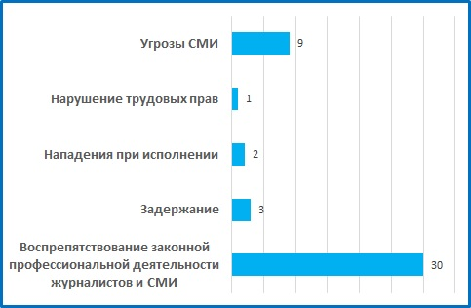

- Нападения при исполнении – 2
Александра Сергазинова, «Тобол-инфо» (г. Костанай)
Бахрамбек Талибжанов, ТК «Астана» (г. Шымкент)

- Задержание – 3
Лукпан Ахмедьяров, «Уральская неделя» (г. Уральск)
Рауль Упоров, «Уральская неделя» (г. Уральск, задерживался дважды 03.02.2021 г.)

- Угрозы СМИ – 9
Ratel.kz (г. Алматы), Серикжан Маулетбай, Informburo.kz (г. Алматы), Диана Сапаркызы, ТК «31 канал» (г. Караганда), Руслан Бахтигареев, «Время» (г. Алматы), Злата Удовиченко, «Время» (г. Уральск), Тимур Гафуров, «Наша Газета» (г. Костанай)

ОБВИНЕНИЯ СМИ И ГРАЖДАН
В СВЯЗИ С ОСУЩЕСТВЛЕНИЕМ ПРАВА
НА СВОБОДУ ВЫРАЖЕНИЯ – 35

АРЕСТЫ, ОСУЖДЕНИЕ К ЛИШЕНИЮ И ОГРАНИЧЕНИЮ СВОБОДЫ – 7

Ермек Тайчибеков, блогер (г. Алматы)
05.01.2021 суд продлил Тайчибекову срок содержания под стражей в следственном изоляторе Алматы на один месяц.
Ермек Тайчибеков, подозреваемый в разжигании розни, находится под стражей с 26.09.2020 года.
Айгуль Утепова, блогер (г. Нур.Султан)
08.01.2021 Специализированный межрайонный следственный суд города Нур-Султана продлил срок домашнего ареста журналисту и блогеру Айгуль Утеповой еще на один месяц – до 17 февраля 2021 г.
А. Утепова находится под домашним арестом с 17.09.2020 г. в связи с досудебным расследованием, начатым в отношении нее по подозрению в участии в деятельности запрещенной организации.

Шолпан Отекеева, гражданский активист (г. Жанаозен)
01.02.2021 суд назначил Ш. Отекеевой наказание в виде административного ареста сроком на 20 суток по обвинению в клевете.

Сабит Сыздыкбек, гражданский активист (Туркестанская область)
04.03.2021 признан виновным в участии в деятельности запрещенной организации и приговорен к полутора годам ограничения свободы.
Назира Лесова, гражданский активист (г. Тараз, Жамбылская область)
04.03.2021 приговорена к двум годам ограничения свободы по обвинению в участии в деятельности запрещенной организации.
Диас Нурмагамбетов, гражданский активист (г. Костанай)
12.03.2021 признан виновным в нарушении законодательства о мирных собраниях и подвергнут административному аресту сроком на пять суток.
Гр. Б., житель Мангистау
31.03.2021 подвергнут административному аресту сроком на 25 суток по обвинению в клевете.

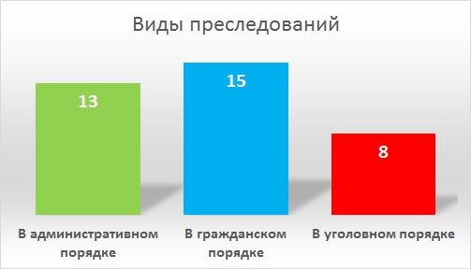

Обвинения в уголовном порядке:
- Нарушение неприкосновенности частной жизни – 1
- Возбуждение розни – 1 (в т.ч. в судебном - 1)
- Пропаганда терроризма, призывы к свержению власти - 1
- Участие в деятельности запрещенной организации – 4 (в т.ч. в судебном – 3)
- Разглашение данных досудебного производства – 1

Обвинения в гражданском порядке:
- Авторское право – 1
- Право на собственное изображение – 1
- Защита чести, достоинства и деловой репутации – 13.
Из них в судебном порядке – 10.
Заявленные суммы возмещения морального вреда – 16 млн. тенге
Взысканные суммы возмещения морального вреда - 5 млн. 50 тыс. тенге
Авторы требований к СМИ: госслужащие – 4, юридические лица – 2, граждане – 7
По искам о защите чести, достоинства и деловой репутации вынесено судебных решений – 15 (в т.ч 5 - в апелляции). Из них в пользу ответчиков – 9.

Обвинения в административном порядке:
- Проведение предвыборной агитации в период ее запрещения - 1
- Клевета - 7
- Нарушение правил охраны мест произрастания растений и среды обитания животных, совершенном на особо охраняемых природных территориях - 1
- Нарушение законодательства о мирных собраниях - 3
- Нарушение правил благоустройства территорий городов и населенных пунктов, а также разрушение объектов инфраструктуры, уничтожение и повреждение зеленых насаждений города и населенных пунктов – 1

НАРУШЕНИЯ ПРАВА НА ПОЛУЧЕНИЕ
И РАСПРОСТРАНЕНИЕ ИНФОРМАЦИИ – 66

В т.ч.
- Отказы, ограничения и нарушение сроков предоставления информации – 45

